Благодарственная грамота за подготовку участника с лучшим результатом регионального уровня всероссийской олимпиады по русскому языку «Страна талантов» за 2019-2020 учебный год | 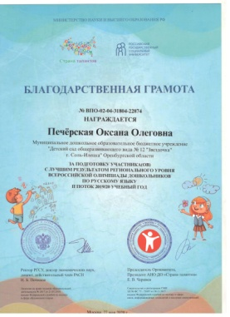
Диплом победителя международного педагогического конкурса «Педагогика 21-го века: опыт, достижения, методика»  Ассоциация педагогов России | 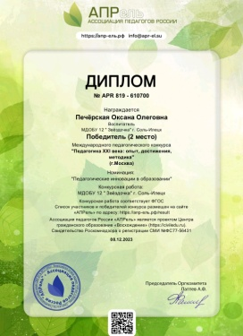
Благодарственное письмо за подготовку победителя международного творческого конкурса «Зимняя сказка»  Портал «Совушка» | 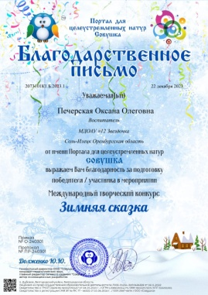
Благодарственное письмо за подготовку победителя международного творческого конкурса «Самая красивая новогодняя ёлка»  Портал «Совушка» | 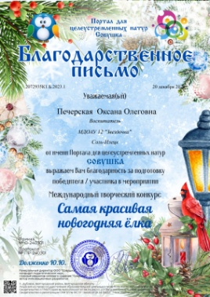
Диплом участника творческого конкурса-фестиваля работников образования «Виват таланты!» | 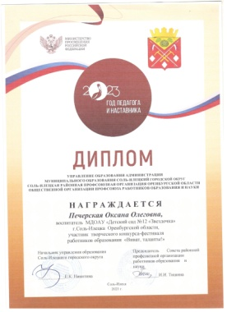
Сертификат участника курса «ТРИЗ в развитии творческого воображения»  Форум «Педагоги России» | 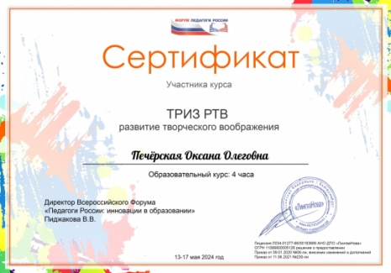
Диплом участника курса «ТРИЗ – педагогика как эффективный метод реализации речевого развития воспитанников и учащихся по ФОП ДО и ФОП НОО»  Форум «Педагоги России» | 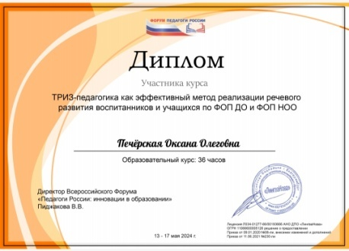
Благодарственное письмо за содействие и участие в марафоне «Использование игровых технологий в рамках ФОП»  Форум «Педагоги России» | 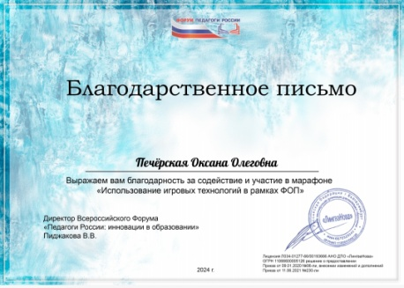
Сертификат участника вебинара «Активные методы обучения на занятиях в школах и дошкольных учреждениях»  Международный центр образования и педагогики | 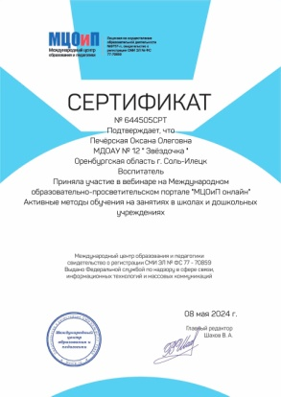
Диплом лауреата I степени Всероссийского профессионального конкурса «Гордость страны»  в номинации «Окна Победы» | 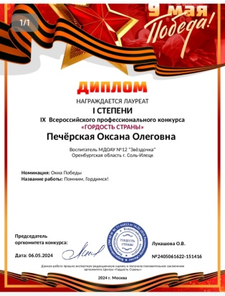
Диплом о прохождении курса «Речевое развитие ребенка в соответствии с ФОП и ФАОП дошкольного и начального общего образования»  Форум «Педагоги России» | 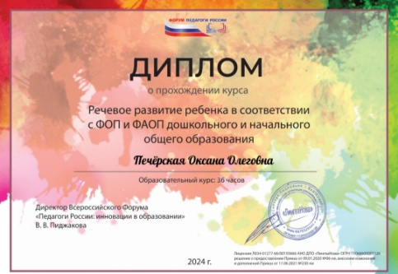
Диплом участника курса «Поведенческий анализ и поведенческая коррекция в детском коллективе»  Форум «Педагоги России» | 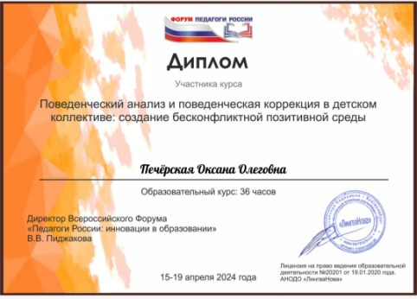
Диплом за подготовку участника Всероссийской познавательной викторины «Все животные важны»  Международный образовательный портал «Одаренность» | 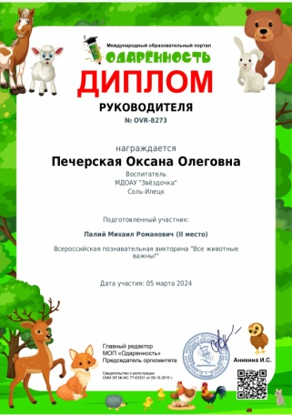
Диплом за подготовку участника Всероссийской литературной викторины «Знатоки детских сказок»  Международный образовательный портал «Одаренность» | 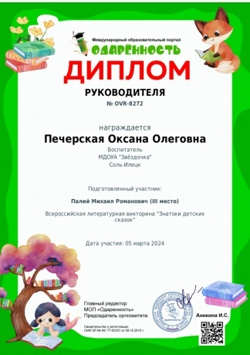
Благодарственное письмо за подготовку победителя Международного творческого конкурса «Зимняя сказка»  Портал «Совушка» | 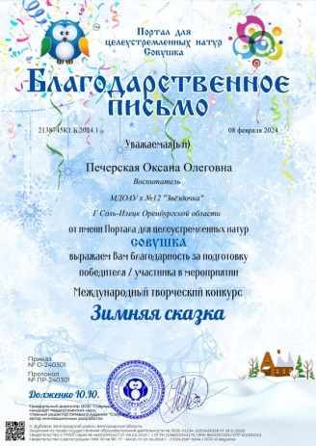
Диплом за подготовку победителя Всероссийской олимпиады для дошкольников «Природа и мы»  Мир педагога | 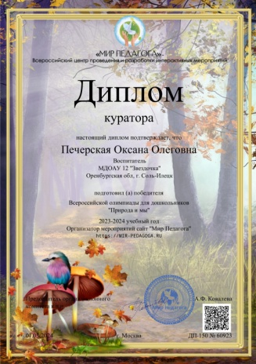
Благодарственное письмо за подготовку участника Всероссийского конкурса в номинации «История Победы в стихах»  Научно-образовательный центр педагогических проектов | 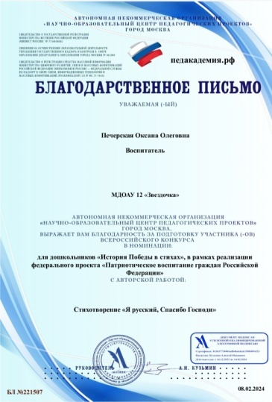
Диплом победителя Всероссийского тестирования «Методы, приёмы и средства обучения в соответствии с ФГОС»  Педагогический альманах | 